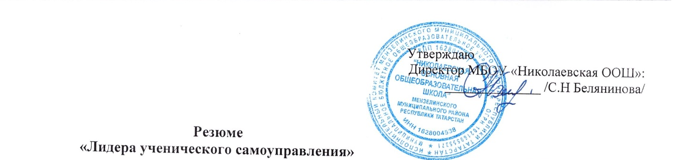

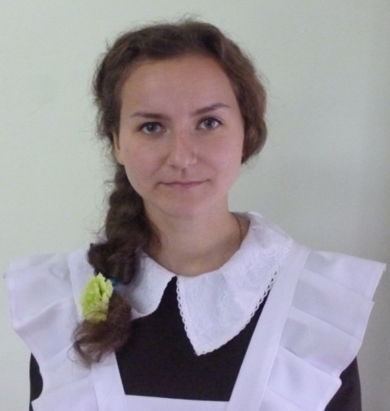

«Лидер ученического самоуправления – 2015-2016»
Лидировать – это не просто,
Лидировать – значит, вести,
Но лидерство – это серьезно,
И лидером быть – не мечты!
Фамилия | Фуреева
Имя | Екатерина
Отчество | Александровна
Дата рождения | 21.05.2001г
Место учебы (полное название и точный почтовый адрес с индексом) | Муниципальное бюджетное образовательное учреждение «Николаевская основная общеобразовательная школа»  423722, РТ, Мензелинский район, с.Николаевка, ул.Мирная, д.54
Класс | 8
Телефон образовательного учреждения (с кодом) | 88 (5555) 2-49-16
E-mail образовательного учреждения | nic_sh05@tatar.ru
Опыт общественной деятельности (с указанием организации, движения, учреждения и выполняемой работы в хронологическом порядке, начиная с последней):  - время работы в этой организации:  - наименование учреждения, организации  - выполняемая общественная работа | - организатор по учебным делам отряда «Дети XXI века»  - заместитель председатель дружины имени О.Кошевого.-2015 г  - Член отряда профилактики «Профи»2015-2016г.  - вожатая пришкольного лагеря «Колокольчик» 2015г
Основные личные достижения (личные дипломы, грамоты, удостоверения, свидетельствующие о достижениях конкурсанта в социально значимой и общественно полезной деятельности. Включать ТОЛЬКО по теме конкурса – «Лидер ученического самоуправления» (приводится только содержание документа с указанием, кто, за что и когда наградил или поощрил конкурсанта) | Сертификат «Я и моя организация через 25 лет»  Грамота 3 место в районном фото конкурсе «Экологические проблемы глазами детей»  Грамота в районном конкурсе исследовательских работ «Борьба с мусором – тема вечная»
Личная дополнительная информация (по усмотрению конкурсанта) | Я считаю, что организатор ученического самоуправления – это в первую очередь такой же ученик как и все, только он должен при всем этом знать и понимать учащихся всей школы . Власть в его руках - не способ выделится или заставить кого-то воплощать чужие идеи, это огромная ответственность за благополучное настоящие и будущее школьников. Он помогает донести желания учащихся до педагогов, занимается непосредственным исполнением. Много сил отдается организатором для исполнения своих обязанностей, но это не пустая трата, как приятно смотреть на радующихся детей начальной школе, а когда довольно и среднее звено…это точный факт того, что ты не зря взялся за это дело.  По- моему мнению, у каждого человека есть талант (неважно хорошо ли ты вяжешь или же почти универсально владеешь компьютерными программами), нужно только позволить ему показаться, а как же это сделать, если все мероприятия подобраны на один мотив?!  Это совершенно неправильно. Хотелось бы, чтобы появилась новая, живая струя, так как обыденность со временем начинает угнетать. Мы поколение Интернета, так почему бы не проводить некоторые новые мероприятия во « всемирной паутине»?  Проводить праздники, наиболее распространенные в других странах, например, Halloween, «День цветов», разнообразные маскарады. Я считаю, что это было бы весело. Естественно обещать отмены формы или постоянных дискотек я не могу, но хоть как-то сделать нашу жизнь разнообразней попытаюсь. Надеюсь, что вас заинтересовали мои идеи.  Всем успехов в новом учебном году!
Дата составления | 20.10.2015г
Рекомендательные письма, отражающие вклад конкурсанта в работу ученического самоуправления (отдельными документами) | Главные качества человека – лидера:  Надежность, честность;  Справедливость;  Готовность прийти на помощь в трудную минуту;  Целеустремленность;  Энтузиазм и чувство юмора.  Зам.директора по ВР: Бубекова Н.Н.

